**5 клас**

**11 листопада 2021**

**Українська мова**

**Перейти за покликанням** [**https://meet.google.com/ggz-qshq-bfx**](https://meet.google.com/ggz-qshq-bfx) **о 12:05**

**(початок уроку о 12:10)**

**Тема:** *Префікс як значуща частина слова. Написання префіксів пре-, при-, прі-*

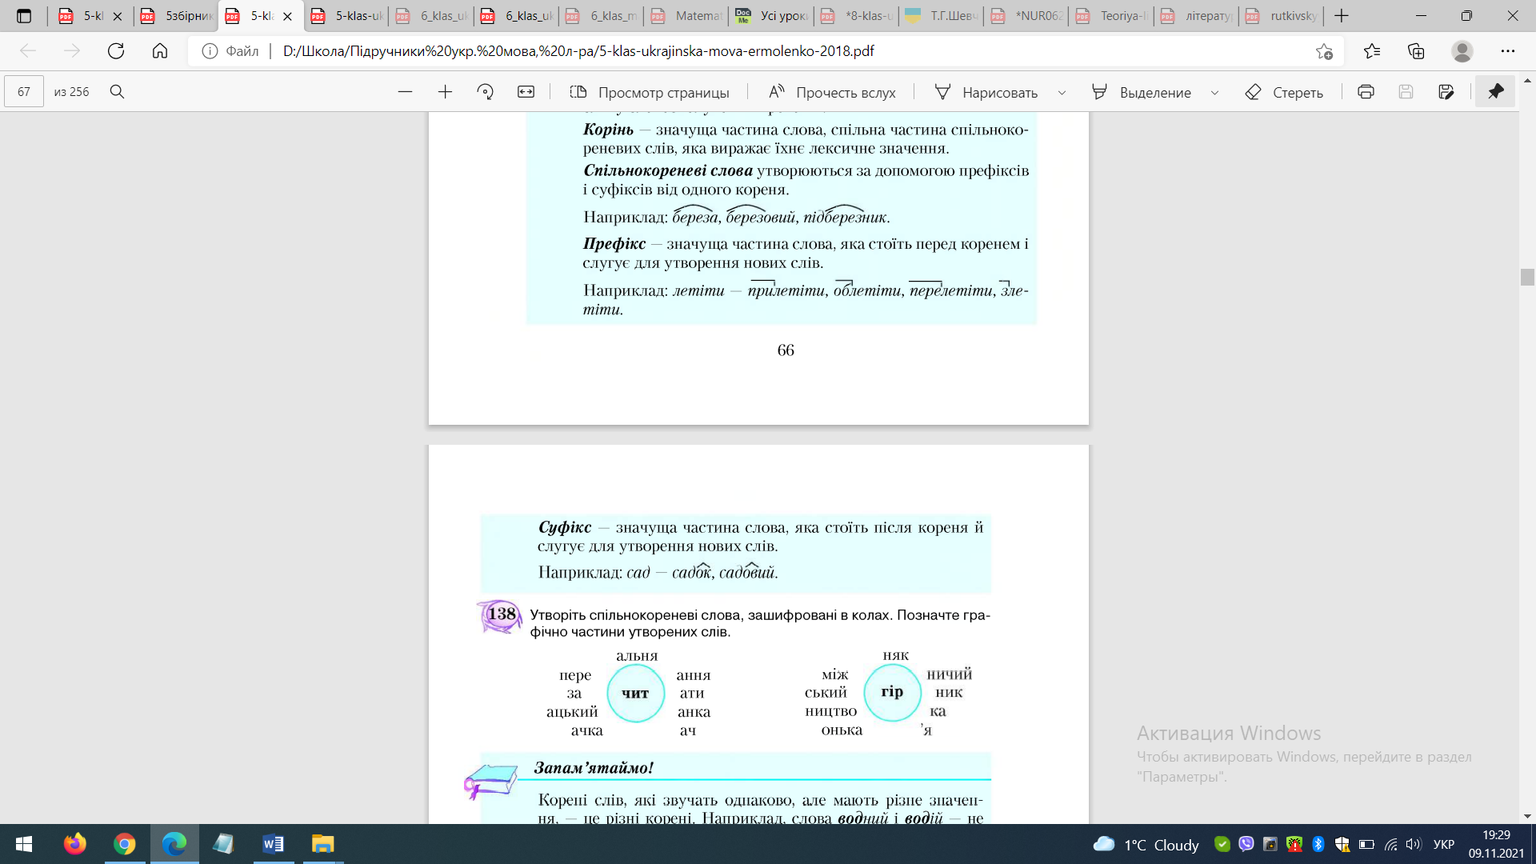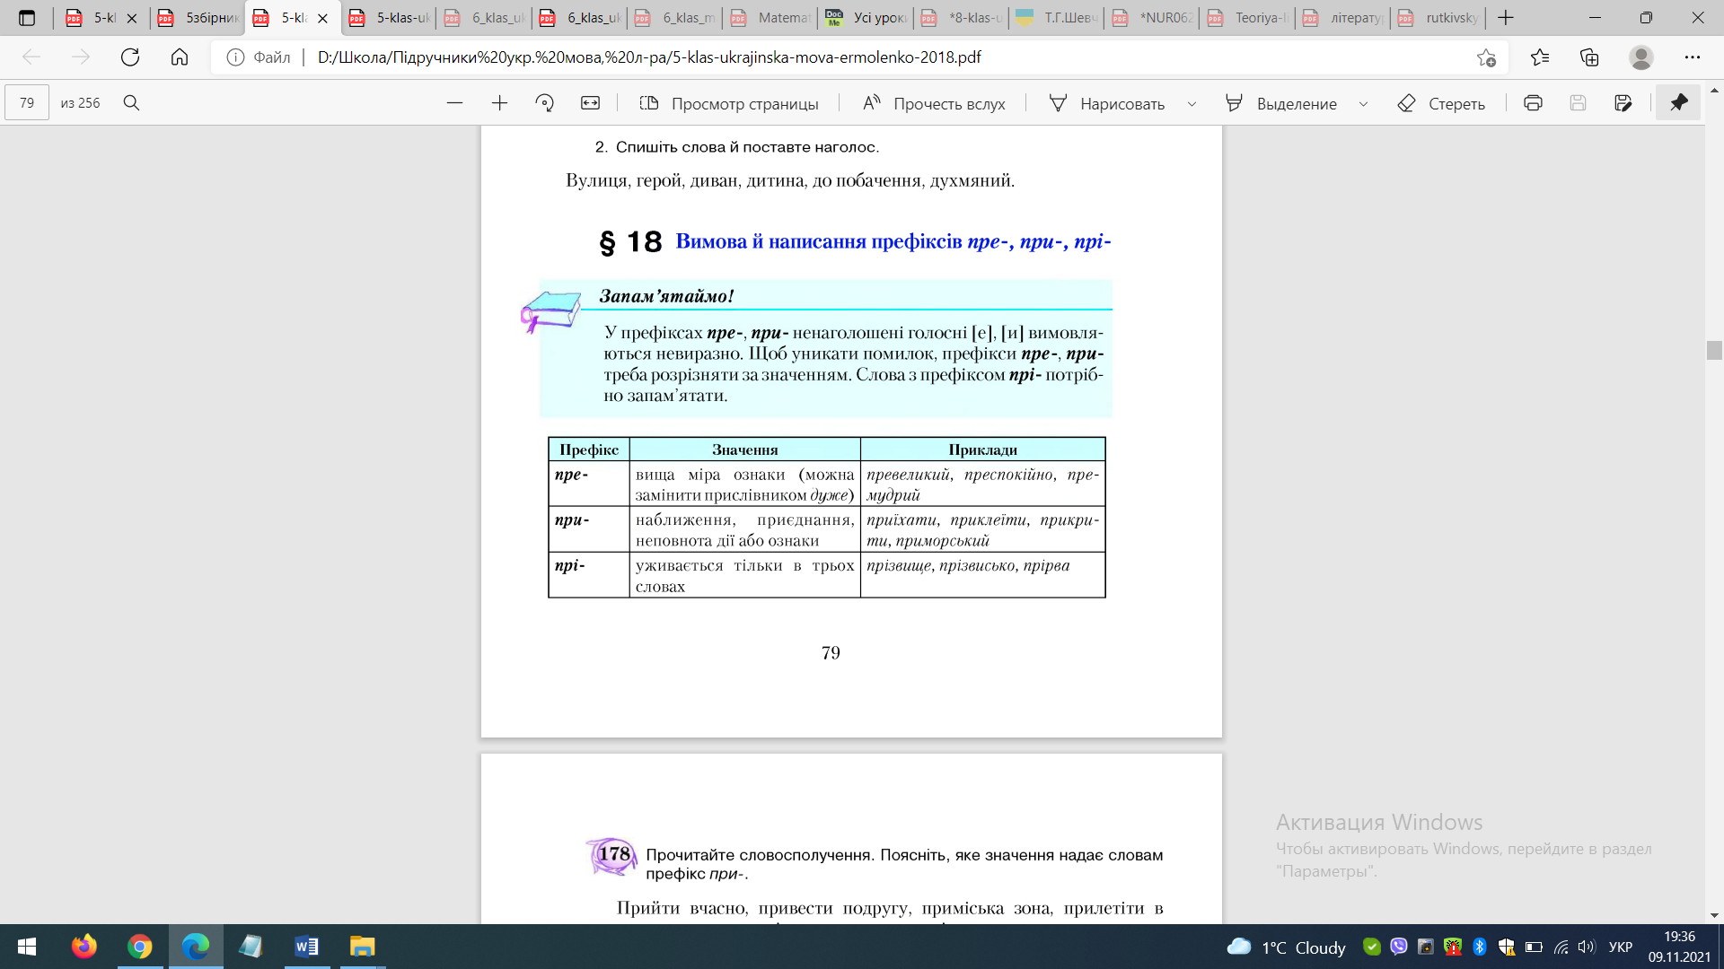

**ЗАВДАННЯ: п. 14, виконати вправу 142 с. 68;**

**п. 18, виконати вправи 180, 182 с. 80**

**ДОМАШНЄ ЗАВДАННЯ: п.18, опрацювати таблицю с. 79, виконати вправи 179, 184 с. 80-81.**